# 下载

<https://www.mysql.com/products/workbench/>

# 增

## MysqlBench

mysql111（需要安装Mysql，密码就是Mysql的密码）

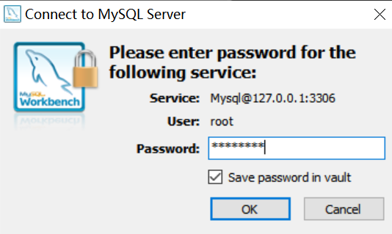

，

## Mysql

一路默认安装

## 表

需要列才会apply

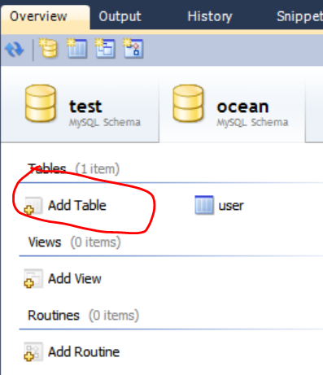

## 列

PK，primary key，主键

Not Null，

UQ，唯一索引

BIn，二进制

UN，无符号

ZF，填充0

AI，自增

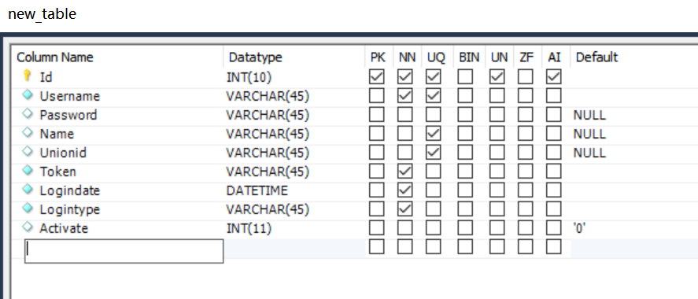

# 删

# 查

# 改